“国培计划（2016）”—四川省网络研修与校本研修整合培训平昌县小数6班
研修情况简报
尊敬的各位老师：
大家辛苦了！
“国培计划（2016）”—四川省中小学教师网络研修与校本研修整合培训平昌县小学数学6班研修成绩统计表、班级研修成绩汇总、班级研修小结（2017.04.18）已经发布到班级公告和班级QQ群里了。通过大家努力，我们班活跃度目前名列全省前茅，现将研修相关情况公布如下：
一、取得成绩：
1.“国培计划（2016）”—四川省中小学教师网络研修与校本研修整合培训平昌县小学数学6班研修成绩统计图
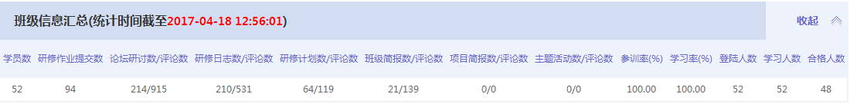
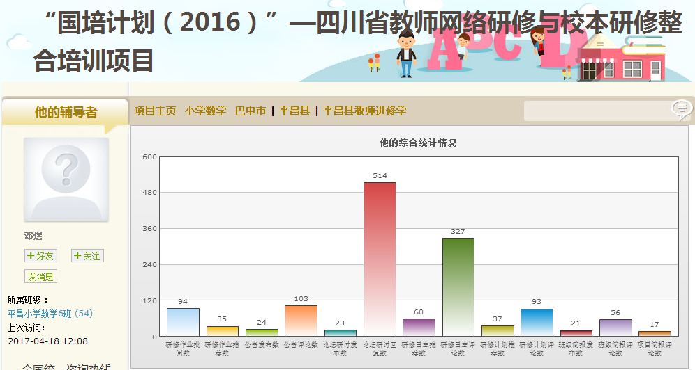
- “国培计划（2016）”—四川省中小学教师网络研修与校本研修整合培训平昌县小学数学6班研修成绩活跃度情况
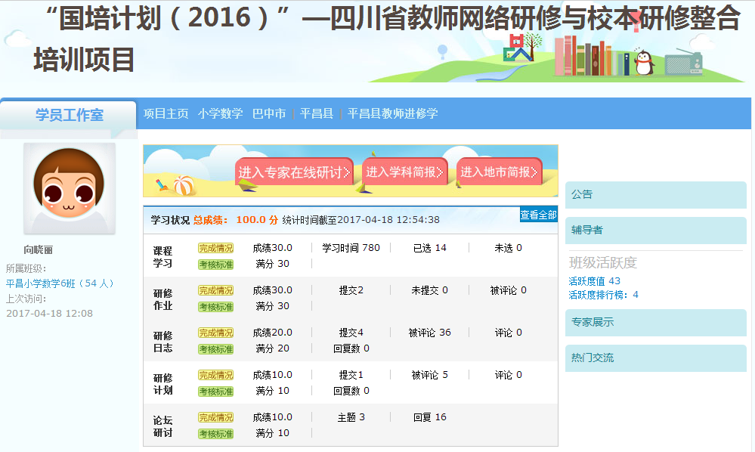
3.“国培计划（2016）”—四川省中小学教师网络研修与校本研修整合培训平昌县小学数学6班推荐学员
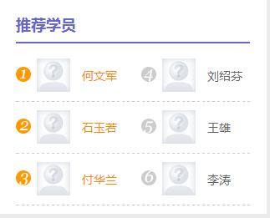
4.“国培计划（2016）”—四川省中小学教师网络研修与校本研修整合培训平昌县小学数学6班研修计划
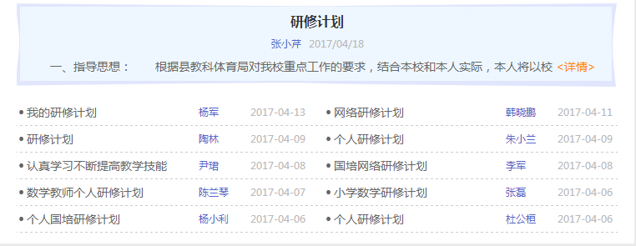
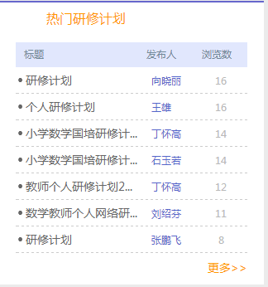
5.“国培计划（2016）”—四川省中小学教师网络研修与校本研修整合培训平昌县小学数学6班研修作业（学员研修作业互相评论次数太少）
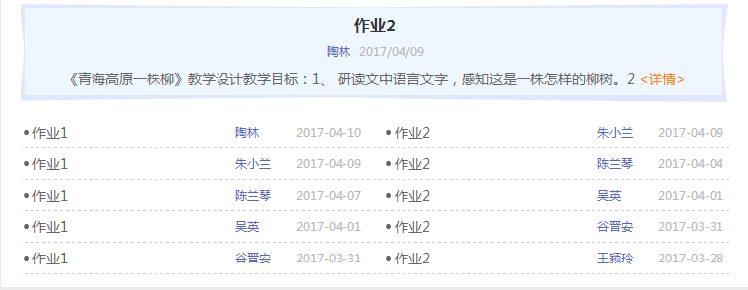
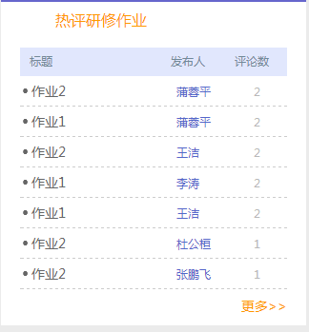
6.“国培计划（2016）”—四川省中小学教师网络研修与校本研修整合培训平昌县小学数学6班研修日志
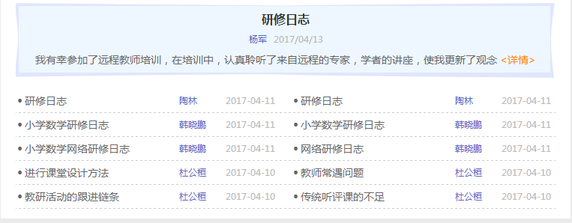
7.“国培计划（2016）”—四川省中小学教师网络研修与校本研修整合培训平昌县小学数学6班研修论坛
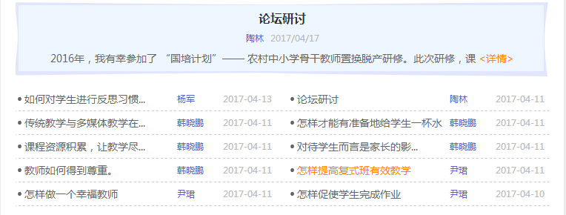
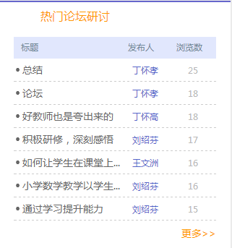
8.“国培计划（2016）”—四川省中小学教师网络研修与校本研修整合培训平昌县小学数学6班班级研修公告：
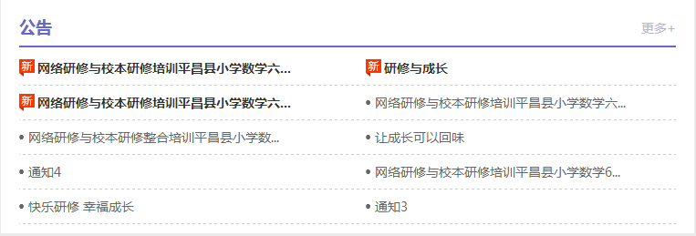
9.“国培计划（2016）”—四川省中小学教师网络研修与校本研修整合培训平昌县小学数学6班班级研修简报：
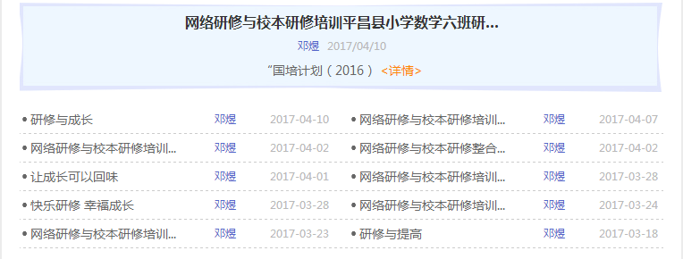
二、存在问题
1.部分学员没有加入“国培计划（2016）”—四川省中小学教师网络研修与校本研修整合培训平昌县小学数学6班班级群316178058，也没有听辅导员老师研修安排、研修指导，还有3位老师到现在还没有合格；
2.部分老师完成了部分或没有完成研修作业、研修计划、研修日志、论坛研讨，或者完成的研修作业、研修计划、研修日志、论坛研讨不符合研修标准；
3.部分学员主动参与评论班级板报、班级公告、项目简报、项目公告，相互评论他人的研修作业、研修计划、研修日志、论坛研讨等，其他学员没有主动参与评论班级板报、班级公告、项目简报、项目公告，相互评论他人的研修作业、研修计划、研修日志、论坛研讨等；
三、研修安排：
1.课程选择不低于20学时课程进行学习，所选择课程学习时间不低于750分钟；
2.请各位老师结合自己实际情况科学安排网络研修，按时、按质、按量完成研修作业、研修计划、研修日志、论坛研讨，研修计划、研修作业、研修日志、论坛研讨等没有获得优秀的老师也可以修改或者重新提交，我将重新批阅评分；
3.主动参与评论班级板报、班级公告、项目简报、项目公告，相互评论他人的研修作业、研修计划、研修日志、论坛研讨等（评论方法：如进入左侧主菜单点击研修作业，有两项：我提交的研修作业、班级研修作业，点击班级研修作业-点击互评就可以开展互评，其他同理）。
4. 查找自己研修过程中存在问题，制定弥补措施，查漏补缺，扬长避短，不断促进自己专业成长。
5..国培计划（2016）——四川省中小学教师网络研修与校本研修整合培训于3月开始，4月底结束，时间紧，任务重，请各位老师结合自己实际情况科学安排网络研修，我将与你共同度过一段成长的经历，感谢各位学员的陪伴！
共同学习，不断提高，一起成长！促进自己专业成长，共同构建高效课堂。

